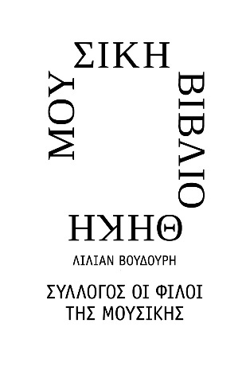 | 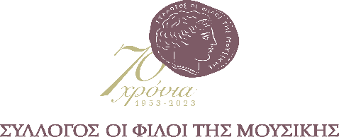
Αθήνα, 23 Μαϊου 2023
ΔΕΛΤΙΟ ΤΥΠΟΥ
Μουσική Βιβλιοθήκη «Λίλιαν Βουδούρη»
του Συλλόγου Οι Φίλοι της Μουσικής στο Μέγαρο Μουσικής Αθηνών

Παρουσίαση δισκογραφίας Μανώλη Καλομοίρη
ΜΑΝΩΛΗΣ ΚΑΛΟΜΟΙΡΗΣ (14/12/1883 – 8/4/1962). ΕΠΙΣΗΜΗ ΔΙΣΚΟΓΡΑΦΙΑ (1920-2022)
ΣΥΜΒΟΛΗ ΣΤΑ 140 ΧΡΟΝΙΑ ΑΠΟ ΤΗ ΓΕΝΝΗΣΗ ΤΟΥ, Θωμάς Ταμβάκος, Μουσική Εταιρεία Αλεξανδρούπολης (2023)

Τρίτη 30.05, 19:00

Ο μουσικογράφος, κριτικός, ερευνητής, συγγραφέας και επίτιμο μέλος της Ένωσης Ελλήνων Μουσουργών Θωμάς Ταμβάκος παρουσιάζει την Ο μουσικογράφος, κριτικός, ερευνητής, συγγραφέας και επίτιμο μέλος της Ένωσης Ελλήνων Μουσουργών Θωμάς Ταμβάκος παρουσιάζει την Τρίτη 30 Μαΐου και ώρα 7 μ.μ. τη δισκογραφία του Μανώλη Καλομοίρη, την οποία συνέταξε με αφορμή την επέτειο των 140 χρόνων από τη γέννησή του μεγάλου συνθέτη. τη δισκογραφία του Μανώλη Καλομοίρη, την οποία συνέταξε με αφορμή την επέτειο των 140 χρόνων από τη γέννησή του μεγάλου συνθέτη. Η παρουσίαση γίνεται στον φυσικό της χώρο, αφού το Αρχείο του Μανώλη Καλομοίρη φυλάσσεται στη Μουσική Βιβλιοθήκη «Λίλιαν Βουδούρη» στο Μέγαρο.

Η έκδοση με την πλήρη επίσημη δισκογραφία του Μανώλη Καλομοίρη καλύπτει το κενό στη βιβλιογραφία τον συνθέτη. Λαμβάνει χώρα με αφορμή τη συμπλήρωση των εκατόν σαράντα (140) ετών από τη γέννησή του. Ξεκινά το 1920, με τη φωνογραφική αποτύπωση του φωνητικού έργου Βενιζέλος!. Έως τον Δεκέμβριο του 2022, με την τελευταία δισκογραφική έκδοση (με τη νέα φωνογράφηση της Σονάτας για βιολί και πιάνο), έχουν καταχωρισθεί εκατόν εξήντα τρεις (163) δισκογραφικές εκδόσεις (δ.ε.) και επανεκδόσεις, και επίσης, τέσσερις (4) αντίστοιχες ψηφιακές. Όλες αναγράφονται με όλα τα γνωστά στοιχεία τους (την εταιρεία ή τον φορέα έκδοσης, τη χώρα, τη χρονολογία, τον κωδικό, τους ερμηνευτές κ.λπ.). Έγινε συστηματική προσπάθεια για την τεκμηριωμένη συμπλήρωση και διόρθωση τυχόν λαθών και παραλείψεων σε αρκετά από τα στοιχεία αυτά. Οι δ.ε. και οι ψηφιακές εκδόσεις (ψ.ε.) που παρατίθενται συνοδεύονται από αντίστοιχο φωτογραφικό υλικό, με τα εξώφυλλα, τις ετικέτες πάνω στους δίσκους, τους ερμηνευτές των έργων και δείγματα από αυτόγραφες και εκδοθείσες παρτιτούρες. Στις υποσημειώσεις αναγράφονται επίσης γνωστές πληροφορίες για τις δισκογραφικές εταιρείες και τους φορείς που υπογράφουν την παραγωγή (ή συμπράττουν σε αυτή) των δ.ε. και των ψ.ε.
Συνολικά φωνογραφήθηκαν εβδομήντα (70) έργα του συνθέτη, ολόκληρα ή μέρη τους, από τα συνολικά εκατόν είκοσι τρία (123) μουσικά και δεκατέσσερα (14) μουσικοπαιδαγωγικά έργα. Απουσιάζουν αρκετά σημαντικά έργα του, μερικά από τα οποία αναγράφονται στις σελίδες του παραρτήματος της έκδοσης.

Στην παρουσίαση συμμετέχουν ως ομιλητές οι Χαρά Καλομοίρη, Μυρτώ Οικονομίδου, Στεφανία Μεράκου, Νίκος Μαλιάρας, Βύρωνας Φιδετζής και Θανάσης Τρικούπης.

Μετά την παρουσίαση, ακoλουθεί μουσικό μέρος με το Duo Vocialo (Ιωάννα Βρακατσέλη-μεσόφωνος και Χρήστος Μαρίνος-πιάνο )που θα ερμηνεύσει πέντε αδισκογράφητα τραγούδια για φωνή και πιάνο του συνθέτη.

Τρίτη 30.05, 19:00

ΑΙΘΟΥΣΑ ΔΙΔΑΣΚΑΛΙΑΣ
Μουσική Βιβλιοθήκη «Λίλιαν Βουδούρη»
του Συλλόγου Οι Φίλοι της Μουσικής στο Μέγαρο Μουσικής Αθηνών
Είσοδος ελεύθερη με δελτία εισόδου

Χορηγοί επικοινωνίας
ΕΡΤ, Τρίτο πρόγραμμα, Cosmote Tv, Αθήνα 9.84, monopoli.gr, art&life.gr, deBop
Μουσική Βιβλιοθήκη του Συλλόγου Οι Φίλοι της Μουσικής στο Μέγαρο Μουσικής Αθηνών
Βασ. Σοφίας & Κόκκαλη, Αθήνα 11521, Τ 210 72 82 778, www.mmb.org.gr, library@megaron.gr

ΜΕ ΤΗΝ ΠΑΡΑΚΛΗΣΗ ΤΗΣ ΔΗΜΟΣΙΕΥΣΗΣ
ΕΥΧΑΡΙΣΤΟΥΜΕ
Πληροφορίες για το δελτίο: Μαριάννα Αναστασίου, 210 7282 771

